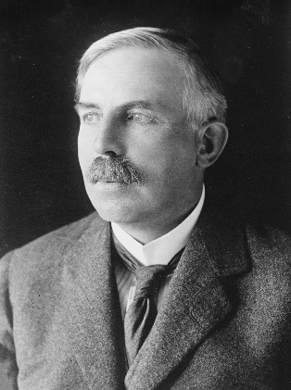
Rutherford science

Nom : Rutherford

Nom au complet : Ernest Rutherford
Nationalité : Nouvelle-Zélande

Période de temps :30 aout 1871 au 19 octobre 1937

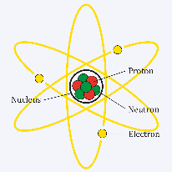
Découverte : les proton et les électron

